**TRƯỜNG CAO ĐẲNG KỸ THUẬT CAO THẮNG**



**KHOA CÔNG NGHỆ THÔNG TIN**

-----□□□□-----



**BÁO CÁO ĐỒ ÁN MÔN HỌC**

**LẬP TRÌNH DI ĐỘNG**

**Đề tài:**

**Lớp: CĐ TH 20PMA GVHD:**

**Thành viên :**

|  |  |
| --- | --- |
| **Ngô Chí Bảo** | **MSSV: 0306201002** |
| **Trần Quyết Chiến** | **MSSV: 0306201009** |
| **Phạm Tấn Đạt** | **MSSV:** **0306201016** |

# Lịch sử

* Thứ 4 ngày 5 tháng 10 năm 2022:

Phạm Tấn Đạt cập nhật phần phạm vi đề tài.

Trần Quyết Chiến cập nhật yêu cầu phi chức năng

Ngô Chí Bảo cập nhật yêu cầu chức năng

* Thứ 5 ngày 10 tháng 11 năm 2022:

Bổ sung giao diện phòng chờ

# Mục lục

Contents

Lịch sử 2

Mục lục 3

Danh mục hình ảnh 5

Danh mục bảng 6

Phần 1. phạm vi đề tài 1

1.1. Mô tả chung 1

1.1.1. Ý tưởng 1

1.1.2. Mục đích 1

1.1.3. Thể loại 1

1.1.4. Thể lệ 1

1.2. Các thành phần tham gia 2

1.2.1. Người chơi 2

1.2.2. Lập trình viên 2

1.2.3. Phân tích viên 3

1.2.4. Người kiểm thử 3

Phần 2. yêu cầu phi chức năng 4

2.1. Yêu cầu giao diện 4

2.2. Yêu cầu màu sắc 4

2.3. Yêu cầu hiệu suất 4

2.4. Yêu cầu nền tảng 4

Phần 3. yêu cầu chức năng 5

3.1. Chức năng đăng ký (UC001) 5

3.2. Chức năng đăng nhập (UC002) 6

3.3. Chức năng quên mật khẩu (UC003) 9

3.4. Chức năng chọn chế độ (UC004) 12

3.5. Chức năng tạo phòng và tìm phòng (UC005) 14

3.6. Chức năng tính điểm (UC006) 17

3.6.1. Ở chế độ cá nhân 17

3.6.2. Ở chế độ đối kháng 21

3.7. Chức năng chọn quyền trợ giúp (UC007) 25

3.8. Chức năng tính level người chơi (UC008) 27

3.9. Chức năng nạp tiền (UC009) 28

# Danh mục hình ảnh

Hình 1 Giao diện đăng ký 6

Hình 2 Giao diên đăng nhập 7

Hình 3 Giao diện tạo tên nhân vật 8

Hình 4 Giao diện chọn hình đại diện 9

Hình 5 Giao diện nhập Email quên mật khẩu 11

Hình 6 Giao diện nhập mã xác nhận 12

Hình 7 Giao diện tạo mật khẩu mới 13

Hình 8 Giao diện hồ sơ cá nhân 15

Hình 9 Giao diện thay đổi ảnh đại diện 16

Hình 10 Giao diên sửa mật khẩu 17

Hình 11:Giao diện chọn chức năng 19

Hình 12 20

Hình 13 22

Hình 14 23

Hình 15 25

Hình 16: Giao diện hight score 26

Hình 17 27

Hình 18 Giao diện tổng kết chơi cá nhân 28

Hình 19 30

Hình 20Giao diện bảng xếp hạng 31

Hình 21Giao diên tổng kết xếp hạng 32

Hình 22:Giao diện tổng kêt xếp hạng thua 33

Hình 23 35

Hình 24 37

Hình 25 39

Hình 26:Giao diện nạp tiền 40

# Danh mục bảng

|  |  |  |  |
| --- | --- | --- | --- |
| **ID** | **Tên use case** | **Mô tả** | **Actor** |
| 1 | Đăng nhập | * Dùng để mô tả các bước đăng nhập actor vào hệ thống:   + Hệ thống yêu cầu actor cung cấp thông tin đăng nhập gồm tên đăng nhập mà mật khẩu.  + Actor nhập xong thông tin đăng nhập và nhấn nút click nút đăng nhập  + Hệ thống sẽ check thông tin và thông báo đăng nhập thành công hay thất bại cho actor. Nếu thành công hệ thống sẽ dựa trên thông tin đăng nhập đồng thời phân quyền theo loại admin hay user. Nếu thất bại hệ thống sẽ thông báo và yêu cầu đăng nhập lại. | user,admin |
| 2 | Đăng ký | * Dùng để mô tả các bước đăng ký của user vào hệ thống:   + Hệ thống yêu cầu actor nhập các thông tin tên đăng nhập, mật khẩu, email,số điện thoại và xác nhận lại mật khẩu.  + Actor nhập xong thông tin và nhấn nút đăng ký.  + Hệ thống sẽ kiểm tra thông tin, dữ liệu đúng định dạng và kiểm tra tài khoản tồn tại trong dữ liệu.  + Hệ thống sẽ check thông tin và thông báo đăng ký tài khoản thành công hay thất bại.Nếu thành công hệ thống sẽ chuyển sang màn hình đăng nhập cho user. Nếu thất bại hệ thống sẽ thông báo và yêu cầu user đăng ký lại. | user |
| 3 | Đăng xuất | * Dùng để mô tả việc đăng xuất khỏi hệ thống   +  Actor thực hiện chức năng đăng xuất khỏi hệ thống.  + Hệ thống hiển thị yêu cầu xác nhận từ actor.  + Actor nhấn xác nhận đăng xuất.  + Hệ thống đăng xuất tài khoản actor khỏi hệ thống. Nếu Actor không xác nhận đăng xuất thì hệ thống sẽ giữ nguyên hiện trạng. | user, admin |
| 4 | Tạo tên nhân vật | * Dùng để mô tả việc actor tạo tên nhân vật:   + Hệ thống sẽ hiển thị và yêu cầu người dùng nhập tên nhân vật cho tài khoản.  + Người dùng tiến hành nhập tên nhân vật. Hệ thống sẽ kiểm tra dữ liệu tên nhân vật và định dạng. Nếu thỏa điều kiện thì hệ thống sẽ thông báo tạo nhân vật thành công và trả về giao diện chính. Nếu thất bại thì hệ thống sẽ thông báo và yêu cầu người chơi nhập lại. | user |
| 5 | Tạo phòng | * Dùng để mô tả việc actor tạo phòng:   + User nhấn nút tạo phòng để thực hiện chức năng tạo phòng.  + Hệ thống sẽ hiển thị thông báo xác nhận tạo phòng.  + Khi user xác nhận tạo phòng thì phòng sẽ đấu đối kháng sẽ được tạo ra với ID ngẫu nhiên. Còn không xác nhận tạo phòng sẽ giữ nguyên hiện trạng. | user |
| 6 | Quên mật khẩu | * Dùng để mô tả việc actor lấy lại mật khẩu khi bị mất:   + Actor dùng chức năng quên mật khẩu.  + Người dùng nhập email.  + Hệ thống sẽ check thông tin email trong dữ liệu để gửi mã xác nhận về email của tài khoản.  + Actor nhập mã xác nhận từ email được hệ thống gửi đến.  + Nếu mã xác nhận chính xác. Hệ thống sẽ cho nhập mật khẩu mới và xác nhận lại mật khẩu. Nếu sai hệ thống sẽ thông báo mã xác nhận không hợp lệ. | user |
| 7 | Đổi mật khẩu | * Dùng để mô tả việc actor đổi mật khẩu.   + Actor dùng chức năng đổi mật khẩu.  + Hệ thống yêu cầu actor nhập mật khẩu hiện tại, mật khẩu mới và nhập lại mật khẩu mới.  + Nếu mật khẩu hiện tại chính xác thì hệ thống sẽ kiểm tra dữ liệu của mật khẩu mới.Nếu chính xác thì sẽ cập nhật mật khẩu mới. Nếu mật khẩu mới sai định dạng thì sẽ thông báo và yêu cầu actor nhập lại. nếu mật khẩu hiện tại không chính xác thì hệ thống sẽ thông báo và yêu cầu người dùng nhập lại. | user,admin |
| 8 | Tìm phòng | * Dùng để mô tả actor tìm phòng trong chế độ đấu đối kháng:   + Actor chọn chức năng tìm phòng.  + Hệ thống sẽ yêu cầu nhập ID phòng.  + Hệ thống sẽ kiểm tra ID phòng tồn tại. Nếu tồn tại và còn slot thì actor sẽ được chuyển đến phòng đấu. Nếu ID tồn tại nhưng không còn slot thì hệ thống sẽ thông báo phòng đầy và yêu cầu nhập lại ID. Nếu ID không tồn tại thì hệ thống sẽ thông báo và yêu cầu nhập lại ID. | user |
| 9 | Chơi cá nhân | * Dùng để mô tả việc actor sử dụng chế độ đấu cá nhân:   + Actor chọn chức năng chơi cá nhận ở nút button bắt đầu.  + Hệ thống sẽ hiển thị giao diện đấu các nhân với point, thời gian, câu hỏi, đáp án, vòng, số câu hỏi. | user |
| 10 | Chọn đáp án | * Dùng để mô tả việc actor chọn đáp án:   + Actor chọn vào 1 trong 4 đáp án hiển thị trên màn hình.  + Hệ thống sẽ kiểm tra dữ liệu. Nếu đáp án được chọn đúng thì actor sẽ được công điểm point dựa trên thời gian trả lời câu hỏi và được đưa sang câu hỏi tiếp theo. Nếu là câu hỏi cuối cùng thì sẽ tổng kết điểm và chuyển sang giao diện kết thúc. Nếu đáp án được chọn là sai thì sẽ trừ đi 1 mạng của actor. Nếu không còn mạng để trừ thì sẽ kết thúc, tổng kết điểm và chuyển đến giao diện kết thúc. | user |
| 11 | Chọn quyền trợ giúp | * Dùng để mô tả việc actor chọn quyền trợ giúp:   + Actor chọn vào các quyền trợ giúp.   * 50:50 : Hệ thống sẽ loại bỏ đi 2 đáp án ngẫu nhiên không chứa đáp án đúng và hiển thị 2 đáp án còn lại cho người dùng chọn. * Đổi câu hỏi: hệ thống sẽ kiểm tra câu hỏi có cùng độ khó trong dữ liệu để đổi cho câu hỏi hiện tại. * Cộng thời gian: hệ thống sẽ cộng thêm thời gian (10s) vào thời gian trả lời câu hỏi của câu hỏi hiện tại. * Mua đáp án: hệ thống sẽ hiển thị thông báo mua đáp án. Nếu xác nhận thì hệ thống sẽ kiểm tra số tiền hiện tại actor và câu trả lời đùng. Nếu thỏa điều kiện thì hệ thống sẽ tự động chọn vào đáp án đúng. Nếu không thỏa điều kiện thì hệ thống sẽ thông báo mua đáp án thất bại và trả về màn hình trả lời câu hỏi tiếp tục cho user. | user |
| 12 | Đấu đối kháng | * Dùng để mô tả việc actor chọn chế độ đấu đối kháng:   + Hệt thống sẽ hiển thị danh sách phòng, tìm phòng, tạo phòng | user |
| 13 | Chọn phòng | * Dùng để mô tả việc actor chọn phòng trong danh sách phòng:   + User chọn vào những phòng nào còn trống. Hệ thống sẽ đưa user vào phòng đấu và hiển thị đối thủ, bắt đầu và thoát. Nếu chọn vào phòng đang thi đấu hoặc đã đủ người thì hệ thống sẽ thông báo và hiển thị lại trang đấu đối kháng. | user |
| 14 | Xem lịch sử | * Dùng để mô tả việc actor chọn chức năng xem lịch sử chơi trong game:   + Người dùng chọn chức năng xem lịch sử.  + Hệ thống sẽ kiểm tra dữ liệu và hiển thị lịch sử thi đấu cá nhân và đối kháng lên danh sách. | user |
| 15 | Xem tài khoản | * Dùng để mô tả việc actor chọn chức năng xem thông tin tài khoản:   + Hệ thống sẽ kiểm tra và hiển thị thông tin của tài khoản: tài khoản, mật khẩu, email, số điện thoại. | user |
| 16 | Mua hàng | * Dùng để mô tả việc actor chọn chức năng mua hàng:   + Hệ thống sẽ kiểm tra số xu hiện tại của người chơi có đủ để mua hàng hay không. Nếu đủ hệ thống sẽ tiến hành mua vật phẩm và lưu về kho của người chơi. Sau đó sẽ trừ đi số xu của vật phẩm vào xu của người chơi hiện tại. Nếu không đủ xu để mua vật phẩm hệ thống sẽ hiển thị thông báo xu của người chơi không đủ và đưa ra 2 đề nghị: nạp tiền hoặc trở lại. | user |
| 17 | Chọn avatar trong kho | * Dùng để mô tả actor chọn chức năng đổi avatar:   + Người chơi nhấn vào avatar để hiện ra list các avatar mà người chơi đang sỡ hữu (có thể mua avatar trong cửa hàng).  + Người chơi nhấn vào avatar khác avatar hiện tại đang sử dụng để đổi avatar khác.  + Hệ thống sẽ hiển thị thông báo cho người chơi có muốn đổi avatar với 2 đề nghị xác nhận và trở lại.  + Người chơi nhấn xác nhận thì avatar của người chơi hiện tại sẽ được đổi theo avatar mà người chơi vừa chọn. Nếu người chơi nhấn trở lại thì avatar của người chơi vẫn ở trạng thái cũ. | user |
| 18 | Setting | * Dùng để mô tả actor chọn chức năng setting   + Người chơi nhấn vào nút switch để thay đổi trạng thái âm thanh và nhạc  + Khi người dùng nhấn vào nút switch ở âm thanh.Hệ thống sẽ thay đổi trạng thái của âm thanh nếu âm thanh đang bật thì hệ thống sẽ tắt âm thanh và ngược lại  + Khi người dùng nhấn vào nút switch ở nhạc.Hệ thống sẽ thay đổi trạng thái của nhạc nếu nhạc đang bật thì hệ thống sẽ tắt âm thanh và ngược lại | User |

Danh mục từ viết tắt

* Point: số điểm của người chơi
* Rankpoint: tổng số điểm đấu xếp hạng của người chơi
* Level(lv): cấp độ của người chơi

1. phạm vi đề tài
   1. Mô tả chung
      1. Ý tưởng

Dự án phát triển đề tài game “Heo đi học”. Đồ án được dựa trên ý tưởng game “Heo đất momo”.

* + 1. Mục đích

Đất nước ta có lịch sử đấu tranh hào hùng và nhiều di tích lịch sử và những danh lam thắng cảnh nổi tiếng vươn tầm thế giới. Tuy nhiều nhiều bạn trẻ nói riêng cũng như công dân Việt Nam nói chung vẫn chưa có nhiều kiến thức về lịch sử đấu tranh của đất nước cũng như những địa danh đẹp, có ý nghĩa với lịch sử đấu tranh dân tộc. Để đem đến nhiều kiến thức về lịch sử và địa lý của đất nước Việt Nam cho mọi người. Chúng tôi đã lên ý tưởng thiết kế để tạo ra một tựa game đem đến cho bạn những kiến thức đôi lúc gần gũi đôi lúc xa lạ để bạn hiểu hơn về đất nước Việt Nam. Tuy không nhiều nhưng chúng tôi sẽ cố gắng giúp kiến thức của bạn sẽ được mở rộng thêm phần nào đó.

* + 1. Thể loại

Trò chơi thuộc thể loại trả lời nhanh theo đáp án đã có sẵn. Người chơi có thể chơi một mình hoặc có thể chơi đối kháng với người chơi khác.

* + 1. Thể lệ
* Người chơi cần trả lời hết tổng 50 câu hỏi nếu muốn hoàn thành game .
* Có 5 level cho với độ khó tăng dần cho người chơi. Mỗi level gồm 10 câu hỏi. Trong đó 10 câu hỏi được random ngẫu nhiên với từng độ khó khác nhau. Với 5 độ khó tăng dần: rất dễ, dễ, trung bình, khó ,rất khó. Người chơi cần vượt qua từng độ khó 1 để hoàn thành trò chơi. Mỗi câu hỏi đều có thời gian trả lời (15s giảm dần), nếu như hết thời gian vẫn chưa trả lời được câu hỏi thì coi như người chơi trả lời sai.
* Người chơi được cung cấp sẵn 3 mạng. Với mỗi câu trả lời sai người hoặc hết thời gian trả lời câu hỏi thì chơi bị trừ đi 1 mạng. Khi hết mạng, người chơi trả lời sai sẽ kết thúc trò chơi với số point hiện tại và điểm exp (được dùng để tăng level của người chơi).
* Đối với chế độ chơi đơn: người chơi hoàn thành lượt chơi của mình thì số point khi tổng kết lượt sẽ được lưu vào lịch sử người chơi và điểm exp để tăng lv.
* Với chế độ đối kháng 2 người:

+ Người chơi cần tạo phòng ( mỗi phòng có mỗi ID phòng), tìm ID phòng hoặc tham gia vào những phòng đã được tạo sẵn được hiển thị trên danh sách phòng để chơi. Khi chủ phòng nhấn bắt đầu trận đấu, cả 2 người chơi sẽ đều vào trận cùng lúc. Điểm của người chơi sẽ được tổng kết nếu người chơi hoàn thành trận hoặc hết 3 mạng. Trong lúc diễn ra trận đấu, nếu 1 trong 2 người chơi thoát khỏi phòng thì phần thắng sẽ được giành cho người chơi còn ở lại trong phòng, người chơi thoát sẽ bị xử thua.

* Quyền trợ giúp: khi tham gia trò chơi người chơi được nhận 4 quyền trợ giúp, mỗi quyền được sử dụng 1 lần duy nhất trong mỗi vòng chơi như sau:

+ Lựa chọn 50-50

+ Thêm thời gian suy nghĩ ( thời gian cộng thêm 10s)

+ Đổi câu hỏi

+ Mua đáp án ( nạp tiền)

* High score: lần chơi có số point cao nhất sẽ được hiển thị ở góc phải màn hình người chơi. Nếu lần chơi hiện tại kết thúc có số điểm cao hơn high score thì điểm high score sẽ được cập nhật.

|  |  |  |  |  |
| --- | --- | --- | --- | --- |
| **lv1->lv9** | **lv10->lv19** | **lv20->lv29** | **lv30->lv39** | **lv40->lv50** |
| 50 exp | 70 exp | 100 exp | 150 exp | 200 exp |

* 1. Các thành phần tham gia
     1. Người chơi
* Là người thực hiện các chức năng của trò chơi trong suốt quá trình chơi game. Trong quá trình chơi game của người chơi sẽ tổng kết được những dữ liệu như : point, rankpoint, exp,… để lưu vào cơ sở dữ liệu.
* Ngoài ra, người chơi có thể đánh giá, góp ý về những tính năng, lỗi trong game để lập trình viên có thể sửa lỗi 1 cách nhanh chóng nhất.
  + 1. Lập trình viên
* Là người tạo lập trình ra trò chơi.Tạo ra những chức năng, giao diện để người chơi có thể tương tác được với trò chơi. Fix lại bug của trò chơi khi trò chơi bị lỗi.
  + 1. Phân tích viên
* Là người xây dựng nên những sơ đồ use case, phân tích các chức năng của ứng dụng, lên ý tưởng để lập trình viên có thể xây dựng ứng dụng theo những yêu cầu đã phân tích ra, không làm sai ý tưởng.
  + 1. Người kiểm thử
* Là người thực hiện các chức năng của game trước khi đưa đến người dùng. Người kiểm thử sẽ thao tác với các chức năng nhiều lần để cố gắng tìm ra lỗi trong ứng dụng để người lập trình có thể fix lại trước khi đưa đến người dùng sử dụng.

1. yêu cầu phi chức năng
   1. Yêu cầu giao diện

Giao diện vui tươi cùng với hình ảnh hoạt hình vui nhộm sẽ giúp người chơi thoải mái,dễ dàng tiếp cận dù là người cho mới tiếp cận với thể loại trò chơi trả lời câu hỏi. Giao diện đơn giản dễ tiếp cận phù hợp với mọi lứa tuổi từ nhỏ đến lớn.Phông chữ rỏ ràng dể nhận biết

* 1. Yêu cầu màu sắc

Màu sắc với tông màu chủ đạo là những màu nhẹ nhàng,tươi sáng ,giúp người chơi dễ nhìn,dễ tiếp cận, màu sắc không quá bắt mắt,nổi bậc giúp hạn chế ảnh hưởng tới mắt người chơi.Đặc biệt là người chơi <12 tuổi.

* 1. Yêu cầu hiệu suất

Trò chơi không cần điện thoại phải cấu hình quá khủng hay quá mạnh bộ nhớ cũng không cần quá lớn điện thoại tầm thấp cũng có thể chơi game một cách mượt mà.

* 1. Yêu cầu nền tảng

Trò chơi cho phép người chơi trên điện thoại với nền tảng là android.

1. yêu cầu chức năng
   1. Chức năng đăng ký (UC001)

* Người tham gia bao gồm: User
* Mỗi người chơi cần đăng ký tài khoản trước khi chơi
* Khi đăng ký tài khoản người chơi cần nhập đầy đủ những thông tin như:
* Tên đăng nhập: người chơi cần nhập đúng theo yêu cầu đưa ra như tên không có khoảng trắng và không được có kí tự đặc biệt.
* Mật khẩu: người chơi cần nhập đúng theo yêu cầu đưa ra như độ dài tối thiểu 8 ký tự, có ít nhất 1 số và 1 ký tự đặc biệt
* Xác nhận mật khẩu: người chơi cần nhập đúng tại mật khẩu vừa tạo như trên
* Email: người chơi cần phải nhập email hợp lệ và chưa được đăng ký bởi tài khoản khác.
* Số điện thoại: người chơi cần nhập số điện thoại hợp lệ và chưa được đăng ký bởi tài khoản khác.
* Sau khi điền đầy đủ các thông tin người chơi cần nhấn vào nút xác nhận đăng ký và màn hình sẽ hiện lên thông báo để cho người chơi biết đã đăng ký thành công.
* Sau khi đăng ký thành công màn hình sẽ trở về giao diện chính.
* Nếu đăng ký không thành công thì sẽ thông báo cho người dùng nhập lại.
* Người dùng có thể hủy khi đăng ký bằng cách nhấn vào nút hủy sau khi xác nhận hủy thì sẽ thoát ra màn hình chính.

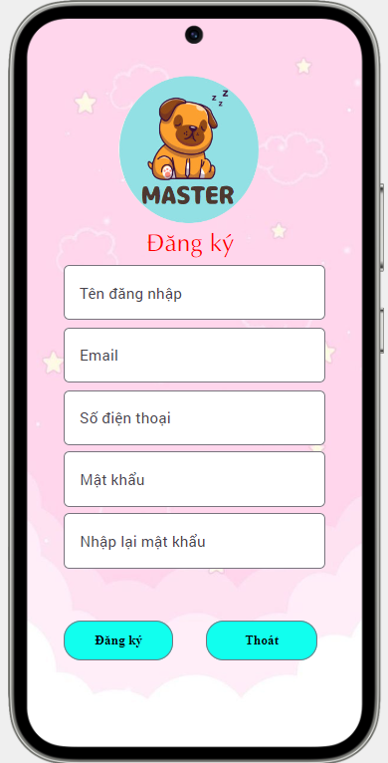

Hình 1 Giao diện đăng ký

* Người chơi cần đăng nhập vào hệ thống để chơi thông qua tên tài khoản và mật khẩu mà người chơi đã đăng ký trước đó.
* Sau khi nhập đầy đủ thông tin người chơi cần nhấn nút đăng nhập để tiến hành vào game.
* Khi nhập sai thông tin màn hình sẽ xuất ra thông báo người chơi đã nhập sai tên đăng nhập hoặc mật khẩu và yêu cầu người chơi nhập lại để tiến hành vào game.
* Sau đó màn hình sẽ chuyển sang giao diện tạo tên nhân vật.
* Người chơi nhập tên nhân vật sau đó nhấn nút xác nhận.
* Nếu trùng tên nhân vật hệ thống sẽ thông báo trùng tên nhân vật và yêu cầu người chơi nhập lại.
* Người chơi có thể hủy khi tạo tên nhân vật và chọn hình đại diện, sau khi xác nhận hủy màn hình sẽ trở về giao diện chính.

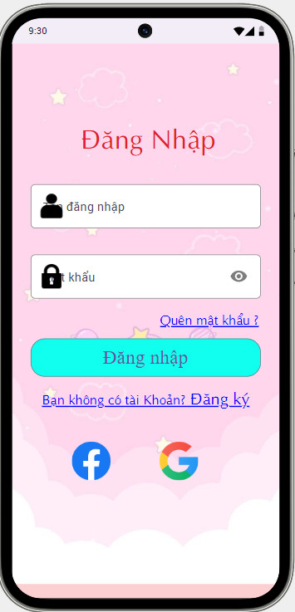

Hình 2 Giao diên đăng nhập

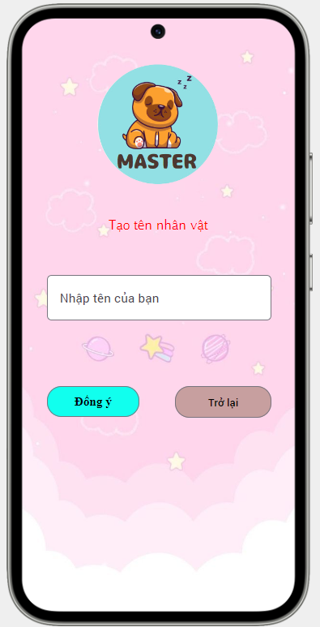

Hình 3 Giao diện tạo tên nhân vật

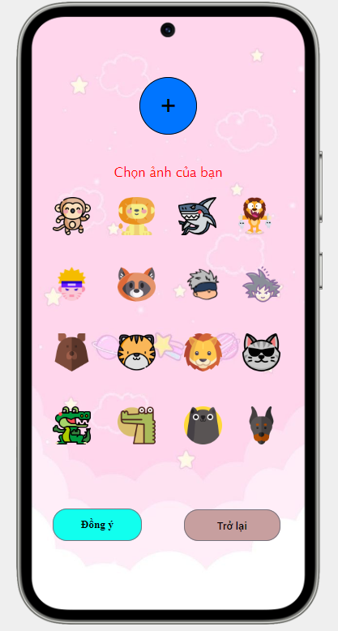

Hình 4 Giao diện chọn hình đại diện

* 1. Chức năng quên mật khẩu (UC003)
* Người tham gia bao gồm: User
* Ở màn hình đăng nhập khi người chơi quên mật khẩu thì sẽ nhấn vào quên mật khẩu sau đó màn hình sẽ hiện lên giao diện quên mật khẩu.
* Ở giao diện quên mật khẩu người chơi cần nhập Email mà người chơi đã đăng ký trước đó và sau đó hệ thống sẽ gửi mã xác nhận người chơi cần nhập đúng mã xác nhận mà hệ thống đã gửi , nếu nhập sai thì hệ thống sẽ xuất ra thông báo nhập sai mã xác nhận , người chơi có thể yêu cầu gửi lại mã xác nhận.
* Người chơi cần tạo lại mật khẩu mới và xác nhận mật khẩu.
* Sau khi điền đầy đủ thông tin người chơi sẽ nhấn vào nút xác nhận để cập nhật lại mật khẩu sau đó màn hình sẽ trở về giao diện chính.
* Người chơi có thể hủy trong quá trình làm và sẽ trở về giao diện chính.

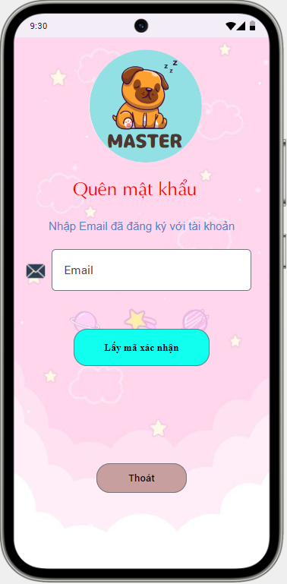

Hình 5 Giao diện nhập Email quên mật khẩu

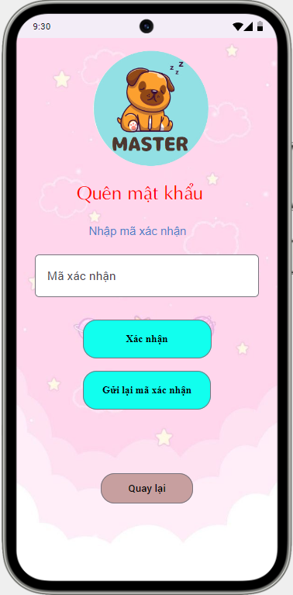

Hình 6 Giao diện nhập mã xác nhận

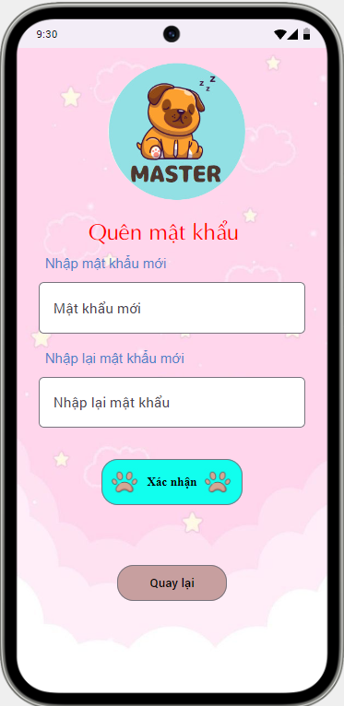

Hình 7 Giao diện tạo mật khẩu mới

* 1. Chức năng chỉnh sửa hồ sơ cá nhân (UC004)
* Người tham gia: User
* Sau khi đăng nhập thành công sẽ hiện ra giao diện chính người chơi nhấn vào biểu tượng hồ sơ để xem chi tiết hồ sơ của mình
* Người chơi có thể thấy những thông tin cơ bản như: ảnh đại diện, level,tên player, tên tài khoản , mật khẩu, Email, số điện thoại.
* Ở giao diện này người chơi có thể thay đổi ảnh đại diện của mình bằng cách nhấn vào chữ thay đổi ảnh đại diện, sau đó sẽ hiện lên giao diện chọn ảnh đại diện mới. Người chơi có thể chọn lại ảnh đại diện của mình, sẽ có 2 phần cho người chơi chọn là: những ảnh có sẳn từ hệ thống và những ảnh mà người chơi mua từ cửa hàng. Sau khi chọn xong người chơi nhấn vào nút đồng ý để thay đổi ảnh đại diện hoặc nút trở lại khi không muốn thay đổi ảnh nữa
* Người chơi có thể thay đổi mật khẩu của mình bằng cách nhấn vào nút sửa . Khi này sẽ chuyển sang giao diện cho người chơi thay đổi mật khẩu của mình mật khẩu mới phải đáp ứng các yêu cầu như đội dài tối thiểu 8 ký tự , ít nhất 1 ký tự số và 1 ký tự đặc biệt.
* Sau khi nhập mật khẩu mới người chơi nhấn nút lưu và áp dụng , khi đó mật khẩu mới đã được lưu và áp dụng thành công.
* Người chơi có thể hủy trong quá trình thay đổi mật khẩu bằng cách nhấn nút hủy .
* Người chơi có thể đăng xuất tài khoản của mình bằng cách nhấn vào nút đăng xuất

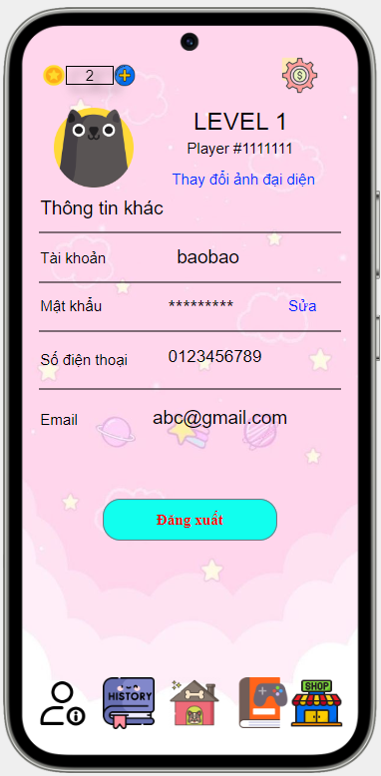

Hình 8 Giao diện hồ sơ cá nhân

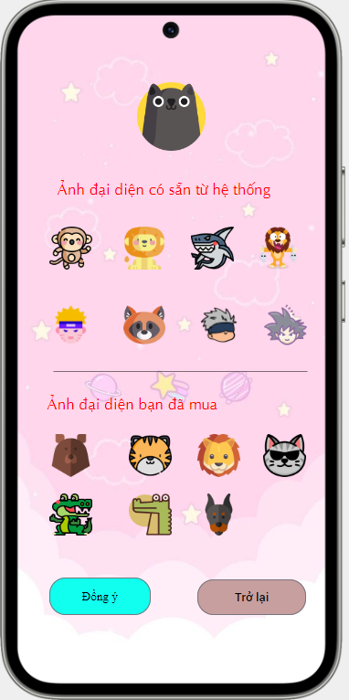

Hình 9 Giao diện thay đổi ảnh đại diện

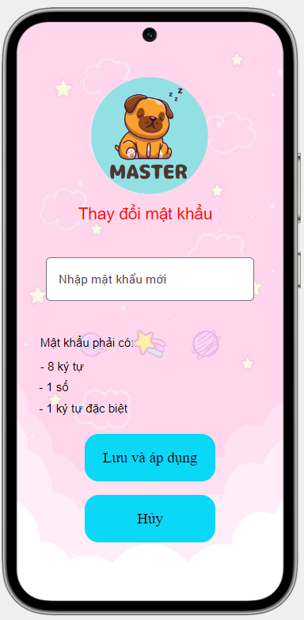

Hình 10 Giao diên sửa mật khẩu

* 1. Chức năng chọn chế độ (UC005)
* Người tham gia bao gồm: User
* Sau khi đăng nhập thành công màn hình sẽ hiện lên giao diện chọn chế độ chơi.
* Người chơi có thể đăng xuất tài khoản bằng cách nhấn vào nút cài đặt và chọn đăng xuất, hệ thống sẽ thông báo nếu xác nhận đăng xuất thì giao diện sẽ quay về trang đăng nhập.
* Có 2 chế độ cho người chơi chọn : cá nhân và đối kháng (đấu xếp hạng).
* Ở giao diện chọn chế độ khi người chơi chọn chế độ cá nhân thì sẽ nhấn vào nút cá nhân sau đó màn hình sẽ chuyển qua giao diện chơi game.
* Khi người chơi nhấn vào nút đối kháng màn hình sẽ chuyển qua giao diện tạo phòng và nhập ID phòng.
* Nếu người chơi muốn thoát sẽ nhấn vào nút thoát , sau khi xác nhận thoát màn hình sẽ quay về giao diện đăng nhập.

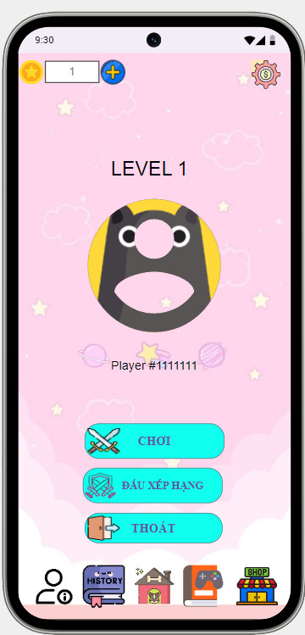

Hình 11:Giao diện chọn chức năng

* 1. Chức năng setting (UC006)

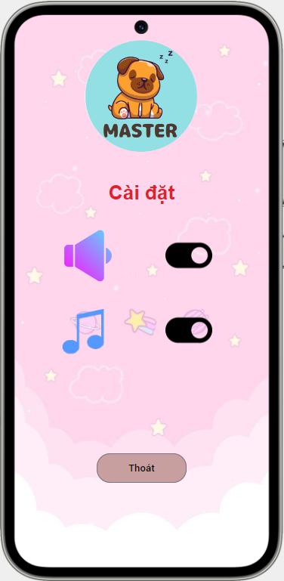

Hình

* Người tham gia:User
* Người chơi có thể bật tắt âm thanh và nhạc của game bằng cách nhấn vào nút setting
* Sau đó sẽ hiện lên giao diện cài đặt âm thanh và nhạc của game người chơi sẽ nhấn vào nút switch để bật hoặc tắt âm thanh và nhạc.
* Người chơi nhấn nút thoát để quay về giao diện trước đó
  1. Chức năng tạo phòng và tìm phòng (UC007)
* Người tham gia bao gồm: User
* Sau khi chọn chế độ đối kháng người chơi có thể tạo phòng, hệ thống sẽ cấp ID phòng ngẫu nhiên. Sau đó màn hình sẽ chuyển sang chế độ phòng chờ.
* Người chơi có thể nhập ID phòng khi người chơi khác đã tạo phòng, người chơi cần nhập đúng ID phòng, sau khi nhập đúng ID phòng người chơi nhấn nút tìm kiếm sau đó sẽ chuyển sang giao diện phòng chờ.
* Người chơi có thể chọn phòng bằng cách chọn trong danh sách phòng chơi .
* Ở giao diện phòng chờ sẽ hiện lên 2 user đã vào phòng và hiện ID phòng chơi, người chơi nhấn nút bắt đầu thì sẽ chuyển sang giao diện chơi game.
* Người chơi có thể thoát bằng cách nhấn nút thoát sau đó giao diện sẽ quay về màn hình chọn chế độ.
* Người chơi có thể tạo phòng để chơi bằng cách nhấn vào nút tạo phòng sau khi nhấn vào nút tạo phòng sẽ hiện ra giao diện phòng chờ và chờ user khác vào và nhấn nút bắt đầu để vào game.

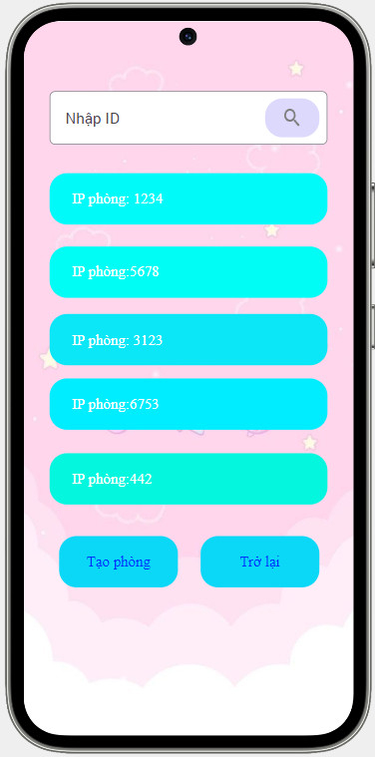

Hình

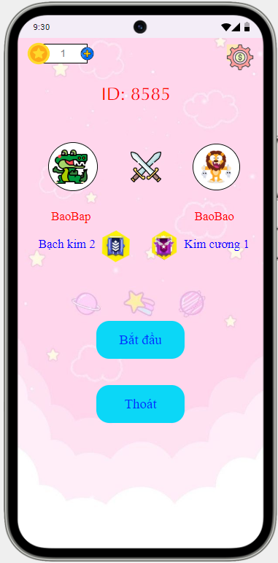

Hình

* 1. Chức năng tính điểm (UC008)
* Người tham gia bao gồm: Admin, User
  + 1. Ở chế độ cá nhân
* Người chơi có 50 câu hỏi được chia làm 5 level: rất dễ, dễ, trung bình, khó, rất khó.
* Mỗi level sẽ có 10 câu hỏi được random ngẫu nhiên với từng độ khó.
* Người chơi có 15 giây giảm dần để chọn đáp án đúng.
* Ở level rất dễ có 50 point cho 10 câu hỏi (5 point/ câu). Nếu trả lời trong vòng 5 giây sẽ nhận được 5 point , 10 giây sẽ nhận được 3 point , 15 giây sẽ nhận được 1 point.
* Ở level dễ có 70 point cho 10 câu hỏi (7 point/ câu). Nếu trả lời trong vòng 5 giây sẽ nhận được 7 point , 10 giây sẽ nhận được 4 point , 15 giây sẽ nhận được 2 point.
* Ở level trung bình có 90 point cho 10 câu hỏi (9 point/ câu). Nếu trả lời trong vòng 5 giây sẽ nhận được 9 point , 10 giây sẽ nhận được 7 point , 15 giây sẽ nhận được 5 point.
* Ở level khó có 120 point cho 10 câu hỏi (12 point/ câu). Nếu trả lời trong vòng 5 giây sẽ nhận được 12 point , 10 giây sẽ nhận được 8 point , 15 giây sẽ nhận được 6 point.
* Ở level rất khó có 150 point cho 10 câu hỏi (15 point/ câu). Nếu trả lời trong vòng 5 giây sẽ nhận được 15 point , 10 giây sẽ nhận được 11 point, 15 giây sẽ nhận được 7 point.
* Sau khi kết thúc trò chơi số point sẽ được tổng kết và lưu vào lịch sử của người chơi.
* Highcore của người chơi lưu vào người chơi có thể xem ở giao diện chính

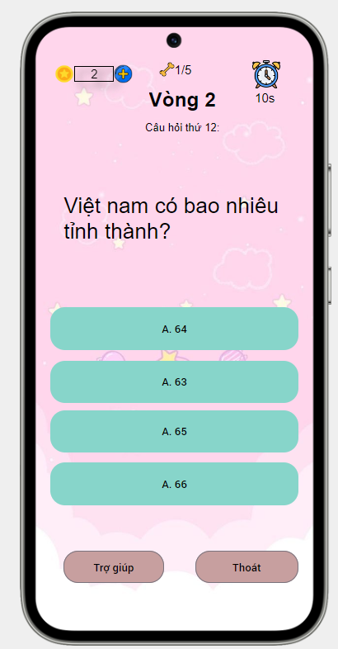

Hình

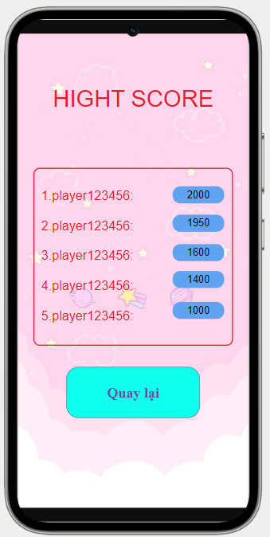

Hình 16: Giao diện hight score

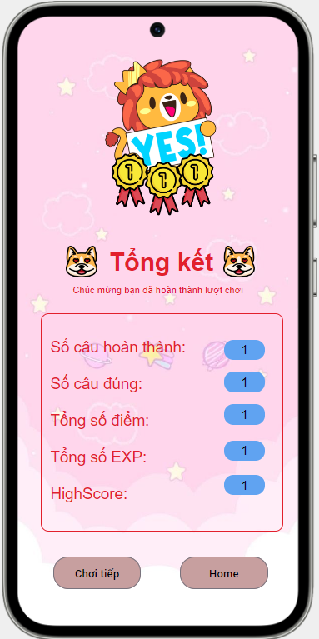

Hình

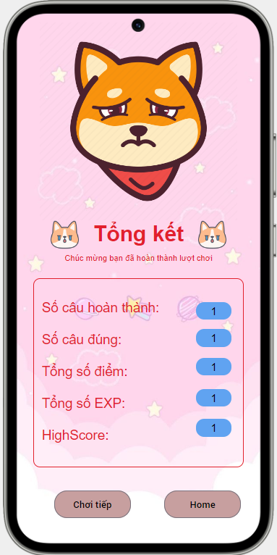

Hình Giao diện tổng kết chơi cá nhân

* + 1. Ở chế độ đối kháng
* Ở chế độ này cách tính điểm sẽ giống như chế độ cá nhân, nhưng sẽ phần tính rank người chơi.
* Có các mức rank như: Đồng, Bạc, Vàng, Bạch kim, Kim cương, Cao thủ.
* Ở rank đồng sẽ chia làm 3 mức :
* Đồng I sẽ có số point từ 0 đến 10 point.
* Đồng II sẽ có số point từ 11 đến 20 point.
* Đồng III sẽ có số point từ 21 đến 30 point.
* Ở rank bạc sẽ chia làm 3 mức :
* Bạc I sẽ có số point từ 31 đến 45 point.
* Bạc II sẽ có số point từ 46 đến 60 point.
* Bạc III sẽ có số point từ 61 đến 70 point.
* Ở rank vàng sẽ chia làm 3 mức :
* Vàng I sẽ có số point từ 71 đến 90 point.
* Vàng II sẽ có số point từ 91 đến 110 point.
* Vàng III sẽ có số point từ 111 đến 130 point.
* Ở rank bạch kim sẽ chia làm 3 mức :
* Bạch kim I sẽ có số point từ 131 đến 160 point.
* Bạch kim II sẽ có số point từ 161 đến 190 point.
* Bạch kim III sẽ có số point từ 191 đến 220 point.
* Ở rank kim cương sẽ chia làm 3 mức :
* Kim cương I sẽ có số point từ 221 đến 260 point.
* Kim cương II sẽ có số point từ 261 đến 320 point.
* Kim cương III sẽ có số point từ 321 đến 400 point.
* Ở rank cao thủ có số point từ 401 trở lên.

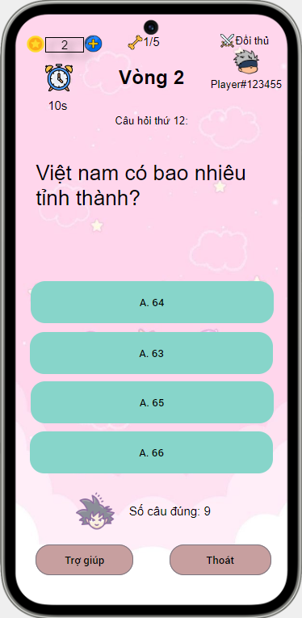

Hình

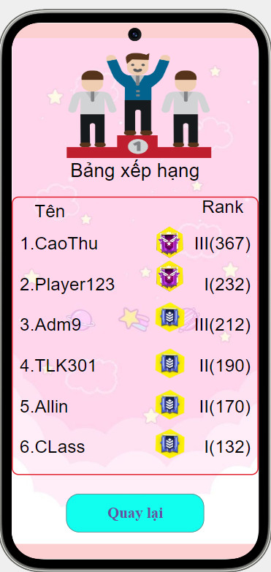

Hình Giao diện bảng xếp hạng

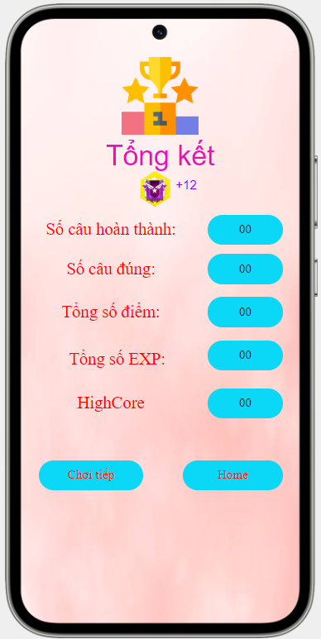

Hình 21Giao diên tổng kết xếp hạng

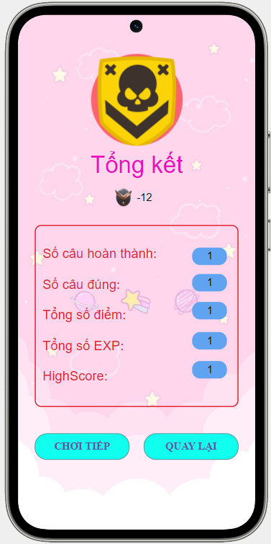

Hình 22:Giao diện tổng kêt xếp hạng thua

* 1. Chức năng chọn quyền trợ giúp (UC009)
* Người tham gia bao gồm: User
* Có 4 quyền trợ giúp:
* Chọn 50/50:
* Ở quyền trợ giúp 50/50 hệ thống sẽ loại bỏ 2 đáp án sai chỉ còn lại 1 đáp án đúng và 1 đáp án sai cho người chơi chọn.
* Cộng thêm thời gian:
* Ở quyền trợ giúp này người chơi sẽ được cộng thêm 10 giây để trả lời câu hỏi.
* Đổi câu hỏi
* Ở quyền trợ giúp này người chơi sẽ được chuyển sang câu hỏi khác, câu hỏi hiện tại sẽ được bỏ qua và không được lặp lại.
* Mua đáp án
* Ở quyền trợ giúp này người chơi cần bỏ tiền ra mua đáp án.
* Mua mỗi lần sẽ tốn 10 xu.
* Mỗi quyền trợ giúp người chơi chỉ được xài 1 lần duy nhất cho 1 vòng chơi.

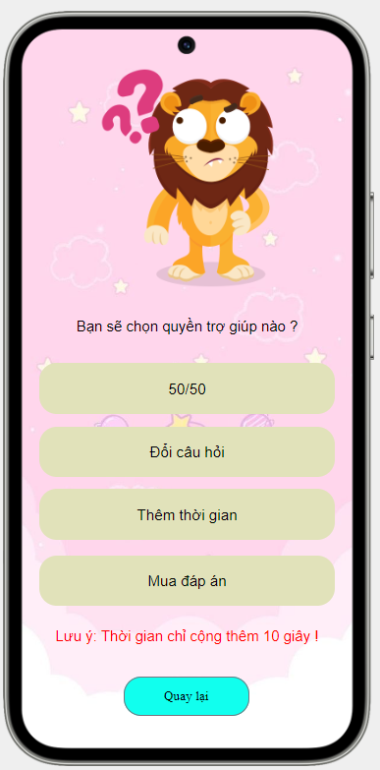

Hình

* 1. Chức năng tính level người chơi (UC0010)
* Người tham gia bao gồm: Admin
* Mỗi người chơi đều có level của mình. Khi vừa tạo tài khoản level của người chơi mặc định là 1.
* Người chơi cần hoàn thành những lần chơi để được nhận exp để lên level.
* Sao khi lên level exp sẽ trở về 0. Người chơi cần chơi để đạt đủ exp để lên level.
* Có 50 level:
* Level 1đến level 9: cần 50 exp
* Level 10 đến level 19: cần 70 exp
* Level 20 đến level 29: cần 100 exp
* Level 30 đến level 39: cần 150 exp
* Level 40 đến level 50: cần 200 exp
* Người chơi cần hoàn thành các vòng chơi để nhận được exp:
* Vòng 1: nhận được 10 exp.
* Vòng 2: nhận được 20 exp.
* Vòng 3: nhận được 30 exp.
* Vòng 4: nhận được 40 exp.
* Vòng 5: nhận được 50 exp.
  1. Chức năng nạp tiền (UC011)
* Người tham gia bao gồm: User
* Người chơi nạp tiền thông qua nhấn vào biểu tượng xu trên góc trái màn hình. Sau đó màn hình sẽ chuyển đến giao diện nap tiền.
* Ở giao diện này người chơi cần liên kết ngân hàng để tiến hành thanh toán.
* Số xu mà người chơi nạp sẽ được tính như sau:
* Nạp 10000 vnd sẽ được 8 xu.
* Nạp 20000 vnd sẽ được 20 xu
* Nạp 50000 vnd sẽ được 70 xu.
* Nạp 100000 vnd sẽ được 150 xu.
* Nạp 200000 vnd sẽ được 400 xu.
* Nạp 500000 vnd sẽ được 1000 xu.

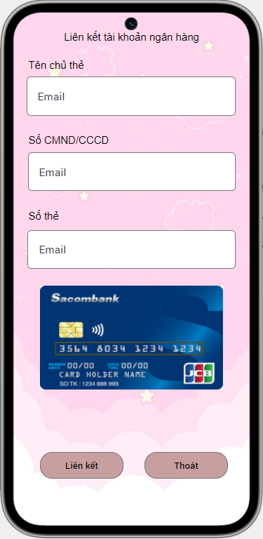

Hình

* 1. Chức năng mua vật phẩm (UC012)
* Người tham gia: User
* Người chơi có thể mua vật phẩm của game như ảnh đại diện , xu … bằng cách nhấn vào nút shop .
* Sau đó sẽ chuyển sang giao diện mua vật phẩm .
* Khi người chơi nhấn vào nút mua hàng của vật phẩm hệ thống sẽ kiểm tra xu người chơi có đủ hay không .
* Nếu đủ thì hệ thống sẽ hiện lên thông báo và người chơi sẽ xác nhận mua hàng, nếu không đủ hệ thống sẽ yêu cầu người chơi nạp thêm xu vào .
* Người chơi nhấn vào nút nạp tiền sẽ hiện lên giao diện mua xu .
* Người chơi có thể thoát giao diện bằng cách nhấn nút thoát trên màn hình

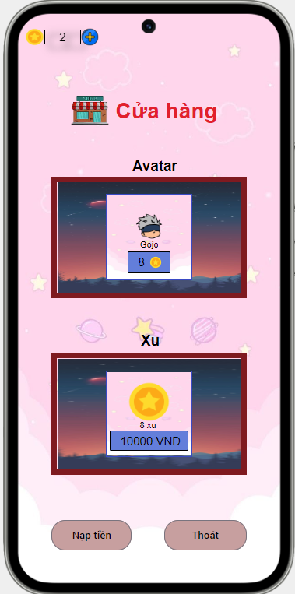

Hình

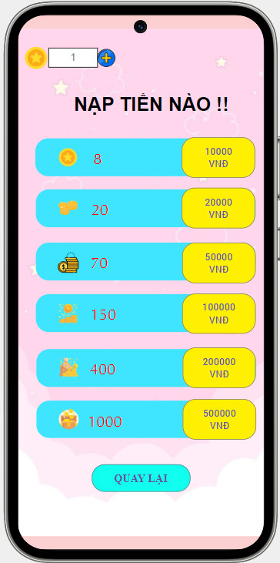

Hình 26:Giao diện nạp tiền